THUẬT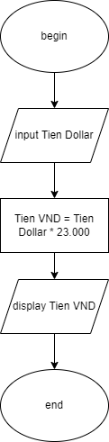 TOÁN CHUYỂN ĐỔI TIỀN TỆ

Begin

Input Tien Dollar

Tien VND = Tien Dollar \* 23.000

Display Tien VND

End